Jak zmienia się rynek nieruchomości na Cyprze ?
Rynek nieruchomości na Cyprze dynamicznie się rozwija, przyciągając inwestorów, rodziny i osoby pracujące zdalnie z całej Europy. Wyspa łączy stabilność gospodarczą z przyjaznym systemem prawnym, słonecznym klimatem i wysokim standardem życia. W ostatnich latach obserwuje się istotne zmiany w strukturze popytu, cenach nieruchomości oraz preferencjach kupujących, co sprawia, że rynek cypryjski staje się coraz bardziej zróżnicowany i atrakcyjny dla różnych grup nabywców.

Rosnące zainteresowanie nieruchomościami mieszkalnymi
Coraz więcej rodzin oraz osób planujących dłuższy pobyt decyduje się na zakup mieszkań i domów w popularnych regionach takich jak Pafos, Limassol czy Larnaka. Wysoka jakość infrastruktury, bliskość szkół międzynarodowych oraz komfort życia w nadmorskich lokalizacjach sprawiają, że segment nieruchomości mieszkalnych pozostaje jednym z najbardziej dynamicznych.
l
Przykładowe ceny: średnia cena 2-pokojowego apartamentu w Limassol wynosi około 250 000–300 000 EUR, w Pafos 180 000–220 000 EUR, a w Larnace 160 000–200 000 EUR. Dla porównania, są to wartości zbliżone do cen mieszkań w Warszawie w centralnych dzielnicach, co pozwala łatwiej wyobrazić sobie poziom inwestycji.
l
W ostatnich 12 miesiącach ceny mieszkań w nadmorskich lokalizacjach wzrosły średnio o 8–12%, co pokazuje rosnący popyt wśród inwestorów i rodzin planujących dłuższy pobyt.

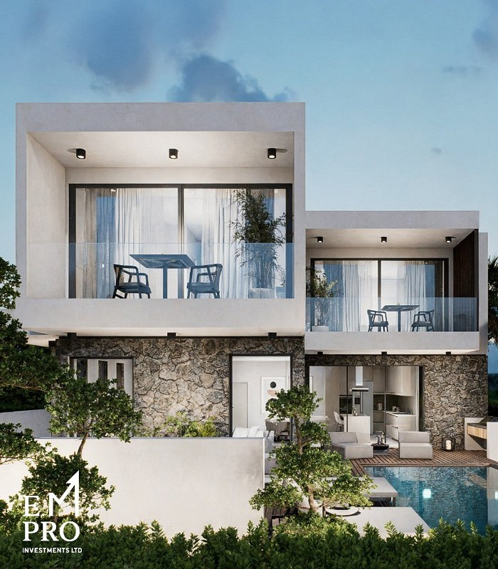

Inwestycje komercyjne i apartamenty pod wynajem
Rynek apartamentów i nieruchomości komercyjnych również rośnie. W miastach takich jak Limassol obserwuje się wzrost zainteresowania biurami, coworkingami i lokalami usługowymi, odpowiadającymi na potrzeby zarówno lokalnych firm, jak i pracujących zdalnie specjalistów.
l
Apartamenty pod wynajem krótkoterminowy pozostają atrakcyjną formą inwestycji, zwłaszcza w nadmorskich miejscowościach. Eksperci przewidują, że w ciągu najbliższych 2 lat przychody z wynajmu mogą wzrosnąć o około 5–7% w popularnych lokalizacjach turystycznych.
Trendy cenowe i zmieniające się preferencje
W ostatnich latach ceny nieruchomości w popularnych regionach Cypru wzrosły, co wynika z rosnącego popytu i ograniczonej podaży gruntów pod nowe inwestycje. Kupujący coraz częściej zwracają uwagę nie tylko na lokalizację i cenę, ale również na standard wykończenia, dostęp do udogodnień i bezpieczeństwo inwestycji.
l
Limassol przyciąga głównie inwestorów i osoby prowadzące działalność gospodarczą.
l
Pafos jest preferowany przez rodziny ze względu na spokojny rytm życia i bliskość międzynarodowych szkół.
l
Larnaka stanowi kompromis między ceną, a komfortem życia, przyciągając zarówno inwestorów, jak i osoby planujące dłuższy pobyt.
Dla wielu kupujących ceny nieruchomości na Cyprze są porównywalne do cen mieszkań w Warszawie, co pozwala łatwiej ocenić poziom inwestycji i potencjalny zwrot z wynajmu lub wartości nieruchomości w przyszłości.
Cypr jako atrakcyjna przestrzeń dla inwestorów i mieszkańców
Wyspa pozostaje jednym z najbardziej przyjaznych krajów dla inwestorów i osób planujących relokację w Europie. Stabilne prawo, korzystne regulacje podatkowe oraz rozwinięta infrastruktura sprawiają, że rynek nieruchomości na Cyprze jest zarówno bezpieczny, jak i atrakcyjny z perspektywy inwestycyjnej.
Eksperci podkreślają, że sukces na tym rynku wymaga dokładnego rozpoznania lokalnych uwarunkowań i świadomego wyboru lokalizacji, dopasowanego do potrzeb rodzin, przedsiębiorców oraz osób pracujących zdalnie.
Szczegółowe informacje na temat rynku nieruchomości oraz życia na Cyprze dostępne są na stronie: www.emprocy.com

